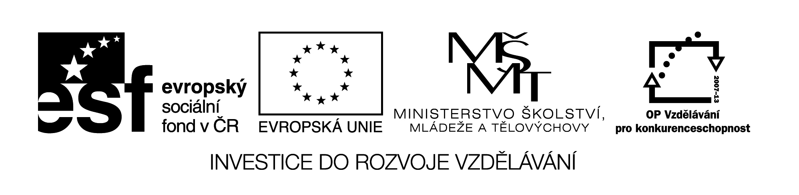

**Název školy:** Střední průmyslová škola, Ostrava - Vítkovice, příspěvková organizace

**Autor:** Ing. Andrea Modrovská

**Datum:** 14. dubna 2012

**Název:** VY_32_INOVACE_7.1.3

**Číslo projektu:** CZ.1.07/1.5.00/34.0125

**Téma:** **Výrobní kapacita – pracovní list**

**Anotace:**  V současné době dochází k neustálému zvyšování výkonnosti, což má také vliv na pořizování nových dokonalejších technologií s cílem zvyšovat svou produktivitu práce. Materiál slouží k procvičení uvedeného tématu. Studenti si početně ověří propočty výrobní kapacity podniku.

Pracovní list je autorsky vytvořen přímo pro učební materiál.

**Výrobní kapacita – pracovní list**

**Příklad 1**

Výrobní kapacita podniku za rok je 14 600 ks výrobků. Plánovaná výroba za rok je 12 410 ks a skutečně bylo vyrobeno 11 680 ks.

Vypočítejte:

a) plánované využití výrobní kapacity

b) skutečné využití výrobní kapacity

c) procento splnění plánu

**Příklad 2**

V dílně je 5 strojů s výkonem 20 ks výrobků za hodinu. Z počtu 5 strojů je jeden stroj v opravě a výkon ostatních je 18 ks výrobků za hodinu. Z 365 dnů za rok je 110 dnů volno, 15 dnů řádná dovolená a 20 hodin opravy. Pracuje se na 2 směny. Skutečný čas provozu strojů byl 3 056 hodin za rok.

Vypočítejte:

a) využitelný časový fond v hodinách

b) výrobní kapacitu dílny a skutečně vyrobené množství

c) kapacitní rezervu

**Příklad 3**

Skutečný výkon stroje je 8 výrobků za hodinu. Výrobní kapacita za rok činí 19 200 ks výrobků. Z 365 dnů za rok je 110 dnů volno, 15 dnů řádná dovolená a 20 hodin opravy. Pracuje se na 1 směnu. Koeficient extenzivního využití je 95%.

Vypočítejte:

a) využitelný časový fond v hodinách

b) skutečně vyrobené množství výrobků za rok a skutečný čas stroje v hodinách

c) koeficient intenzivního a celkového využití výrobní kapacity

d) kapacitní rezervu

**Příklad 4**

Společnost vlastní 2 výrobní linky. Každá je schopna vyrobit za hodinu 700 ks výrobků. V roce je 251 kalendářních dní, plánuje se 10 dní dovolené a 3 dny na opravy strojů. Pracuje se v 2směnném provozu, tj. 16 hodin.

Vypočtěte:

a) plánovanou dobu provozu

b) kapacitu linek

**Příklad 5**

Měsíční výrobní kapacita stroje je 2 400 000 ks, bylo naplánováno vyrobit 2 000 000 ks, v důsledku neočekávaných změn se ale vyrobilo jen 1 850 000 ks.

Vypočtěte:

a) plánované využití kapacity

b) skutečné využití kapacity

**Příklad 6**

Vypočtěte procento využití výrobní kapacity za rok 2009, 2010, 2011.

|  |  |  |  |
| --- | --- | --- | --- |
|  | **2009** | **2010** | **2011** |
| **Plánovaná výroba** | 12 600 ks | 20 300 ks | 25 000 ks |
| **Skutečná výroba** | 11 200 ks | 15 900 ks | 22 400 ks |

**Příklad 7**

V hypermarketu je 30 pokladen, otevřeno je 12 hodin denně, 30 dní v měsíci. Předpokládá se 5% nemocnost, jedna pokladní obslouží za hodinu 20 zákazníků.

Vypočtěte:

a) měsíční kapacitu pokladny

b) celkovou měsíční kapacitu hypermarketu

Použité zdroje:

KLÍNSKÝ, Petr. *Ekonomika.* 2. vyd. Praha: EDUKO nakladatelství, s.r.o., 2011. ISBN 978-80-87204-41-2. Kapitola 3.3.2, s. 37

NAVRÁTILOVÁ, Petra. *Ekonomie nejen k maturitě.* 1. vyd. Kralice na Hané: Computer Media, s.r.o. 2008. ISBN 978-80-7402-008-7. Kapitola 1.2, s. 11